ЛГИК-6.09 |  | Игровой комплекс ЛГИК-6.09
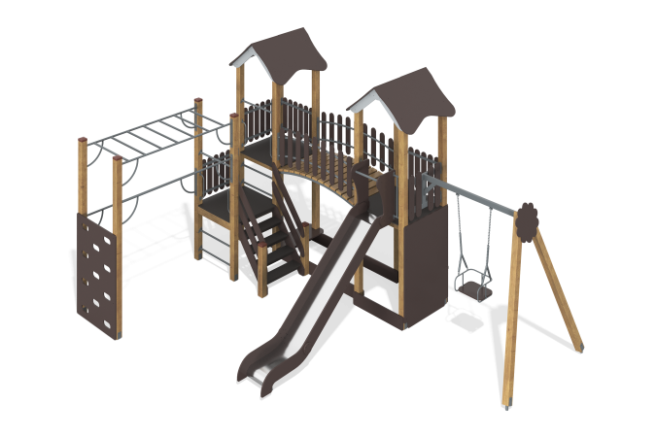

Размеры, мм: | 4500x5700x3500 | Вес, кг: | 737
Характеристики материалов
Материалы: Влагостойкая березовая фанера, дерево хвойных пород, металл, акриловая краска, порошковая краска, лак.
Комплектация: башня с крышей – 2 компл; переход выгнутый – 1 компл; горка – 1 компл;
лестница – 1компл; качели – 1 компл; шведская лестница горизонтальная – 1 шт; брусья – 2 шт; Стенка альпиниста – 1 шт. Комплект крепежа – 1 шт.
Конструкция и цветовая палитра оборудования согласно эскизу.
Комплекс состоит из 16 опорных столбов сечением 100х100 мм, произведенных из деревянного клееного бруса, состоящих из трех ламелей хвойных пород. На гранях столбов, по центру, по всей длине фрезерованная разгрузочная канавка. Все столбы отшлифованы, кромки скруглены (радиус скругления 20 мм). Обработанные поверхности покрыты тонированным и бесцветным лаком.
Опорные столбы в основании имеют металлические подпятники П-образной формы. В основании опорных столбов качели установлены закладные элементы, выполненные из металла толщиной 4 мм, длинной 700 мм, в разрезе имеющих форму уголка, с шириной полки 84 мм.
Все подпятники окрашены порошковой полиэфирной краской. В состав комплекса входит две башни с крышами, горка, выгнутый переход, качели, деревянная лестница, горизонтальная лестница и стенка альпиниста. Горка имеет высоту 1500 мм.
Скат горки изготовлен из цельного листа нержавеющей стали толщиной 1,2 мм. Опорные элементы горки выполнены из металлического профиля сечением 40х20 мм и трубы диаметром 26,8 мм. Борта горки изготовлены из влагостойкой фанеры толщиной 21 мм. Стартовая площадка горки имеет дополнительные боковые ограждающие элементы, выполненные из высокопрочной влагостойкой березовой фанеры толщиной 21 мм, с горизонтальной перекладиной, не позволяющей детям выбегать на скат.
Выступающие части металлических профилей закрыты фанерными декоративными элементами. Лестница имеет боковые ограждения, выполненные из высокопрочной влагостойкой фанеры – вертикальные элементы выполнены из высокопрочной, влагостойкой фанеры толщиной 15 мм, а перила и опорная часть ступеней из высокопрочной, влагостойкой фанеры толщиной 21 мм.
Ступени и подступени лестниц выполнены из высокопрочной влагостойкой ламинированной березовой фанеры толщиной 15 мм, с антискользящим покрытием и фиксируются в специально фрезерованных пазах, сделанных в боковых опорах, выполненных из высокопрочной влагостойкой березовой фанеры толщиной 21 мм.
Под каждой ступенькой установлена стяжка, выполненная из металлического профиля сечением 20х40 мм с приваренными пластинами толщиной 4 мм для крепления к боковым опорам и фиксации ступеней. Количество ступеней лестницы – 4 шт.
Опорные элементы столбов, установленных в нижней части лестницы, выполнены из металлического профиля сечением 30х60 мм с толщиной металла 2 мм. к нижней части опорных элементов приварена пластина 50х100 мм с толщиной металла 5 мм под бетонирование. Полы площадок и ступени лестниц изготовлены из ламинированной влагостойкой фанеры толщиной 15 мм с антискользящим покрытием.
Скаты крыш изготовлены из высокопрочной, влагостойкой березовой фанеры толщиной 15 мм. Стенка альпиниста выполнена из высокопрочной влагостойкой березовой фанеры толщиной 21 мм и имеет овальные выпилы для постановки ног и захвата руками.
Ступени выгнутого перехода выполнены сухих строганых досок хвойных пород сечением 32х110 мм. Все доски отшлифованы, кромки скруглены (радиус скругления 5 мм). Обработанные поверхности покрыты тонированным и бесцветным лаком.
Рама выгнутого перехода выполнена из металлической профильной трубы сечением
25х50 мм. В раме имеются отверстия диаметром 11 мм для фиксации ступеней перехода.
Сдвоенная рама ограждения перехода выполнена из круглой металлической трубы диаметром 33,5 мм. К раме приварены «ушки» с отверстиями для крепления деревянного ограждения. Элементы деревянного ограждения перехода и башен комплекса выполнены из высокопрочной, влагостойкой березовой фанеры толщиной 15 мм, верхние и нижние торцы скруглены. Для крепления вертикальных деревянных элементов ограждений башен между столбами установлено по две штанги выпиленных из металлической профильной трубы сечением 20х40 мм с отверстиями диаметром 9 мм. Перекладина качелей с Н-образной рамкой для крепления к столбам комплекса выполнены из металлического профиля сечением 40х80 мм. Горизонтальная шведская лестница и штанги брусьев выполнены из металлической круглой трубы диаметром 33,55 мм с применением металлической круглой трубы диаметром 26,8 мм. Отдельные перекладины выполнены также из металлической круглой трубы диаметром 33,55 мм. В игровом комплексе установлено 4 ручки длинной 400 мм, выполненных из электросварной трубы диаметром 18 мм.
Все элементы, выполненные из фанеры, кроме ламинированной, окрашены в 2 слоя акриловой краски и имеют специальное покрытие - антиграффити.
Все имеющиеся металлические детали окрашены порошковой полиэфирной краской. Выступающие части резьбовых соединений закрыты пластиковыми заглушками.
Весь крепеж оцинкован.

